Hadoop 崔雨.md

### Hadoop 崔雨

参考链接 https://www.cnblogs.com/hello-/articles/9600269.html

本机环境： Cent OS 7, Hadoop 2.10.0

#### 配置JAVA开发环境

用yum列出可下载的所有版本

yum -y list java*其实这里更建议使用yum -y list *openjdk-devel*

因为下载非devel版本可能会导致后续的部分命令无法使用

*devel版本与非devel版本的区别是：devel版本为开发版，包含了头文件、链接库等详细信息，供开发使用*

**下载jdk**

yum install openjdk-devel-1.8.0 *我第一次下载的是非devel版本*

**配置环境变量并检查版本**

vim /ect/profile  
/****加入到配置文件中  
JAVA_HOME=/usr/local/jvm/jre-1.8.0XXXXXXXXXX  
PATH=$PATH:$JAVA_HOME/bin:$PATH  
**退出文档*****/  
source /etc/profile  
java -version

如果显示出java版本号则证明配置成功

#### 安装Hadoop

##### 下载安装包

创建新的文件夹存放解压文件

mkdir /usr/local/src/hadoop

前往官网下载 tar.gz版本

wget http://mirrors.hust.edu.cn/apache/hadoop/core/hadoop-2.10.0/

解压至新建的文件夹

#### 配置启动Hadoop

接下来就可以修改配置文件了，配置文件统一存放在hadoop文件夹的/etc/hadoop/目录下

配置修改可以参考文章开头的链接中的配置。

**配置ssh免密登录**

*起初我以为配置免密登录的原因是因为服务器环境下需要验证身份，虚拟机下不需要这个操作。但是当我真正启动服务的时候，服务启动过程中多次提示瑶输入账户密码，方便起见我也配置了免密登录。*

<u>参考文档中操作</u>

1.创建ssh-key，这里我们采用rsa方式，使用如下命令：

ssh-keygen -t rsa -P ""

2.出现一个图形，出现的图形就是密码，不用管它

cat ~/.ssh/id_rsa.pub >> authorized_keys

3.然后即可无密码验证登录了，如下：

ssh localhost

我使用的是上述流程但是并没有实现免密登录，是因为我当时不在根目录，第二步的authorized_keys直接保存在了Hadoop目录下。后来我换了一个命令，

ssh-copy-id remote_username@server_ip_address

实际操作就是

`ssh-copy-id root@localhost

之后使用命令 ssh localhost就可以直接登录成功了

#### 测试效果

**运行Hadoop**

<u>在配置完成后，运行hadoop。</u>

**1.初始化HDFS系统**

在hadop2.7.1目录下使用如下命令：

bin/hdfs namenode -format

过程需要进行ssh验证，之前已经登录了，所以初始化过程之间键入y即可。

成功的截图如下：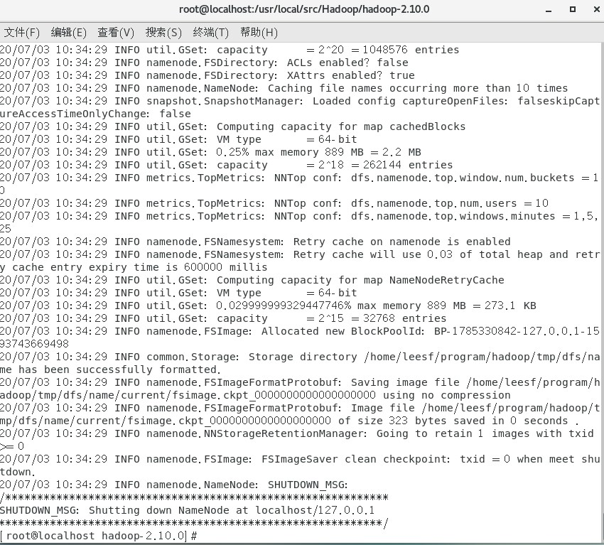

表示已经初始化完成。

**2.开启NameNode和DataNode守护进程**

使用如下命令开启：

sbin/start-dfs.sh，成功的截图如下：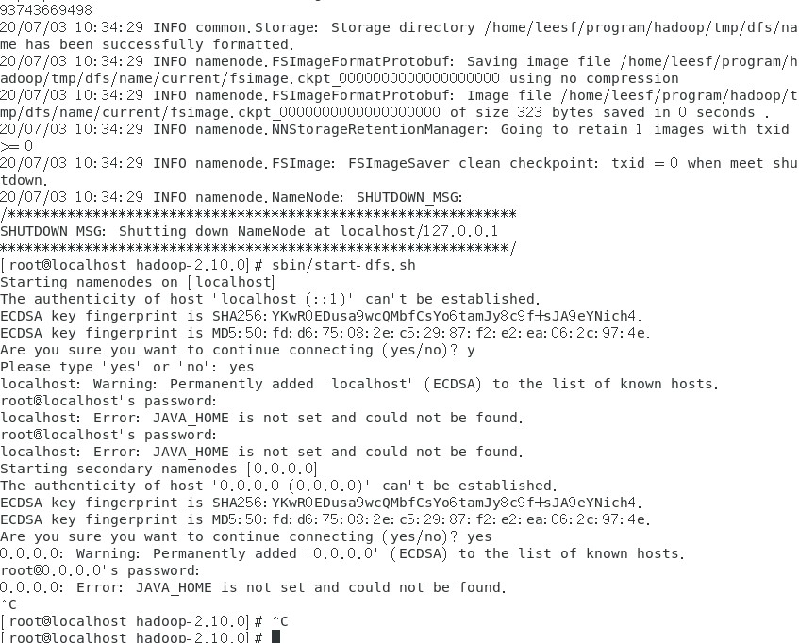

这中间出现了JAVA*HOME找不到的错误，我没有去环境变量解决，我在hadoop.env.sh文件中为hadoop指定了JAVA*HOME路径。

**3.查看进程信息以及web页面**

使用如下命令查看进程信息

jps，截图如下：

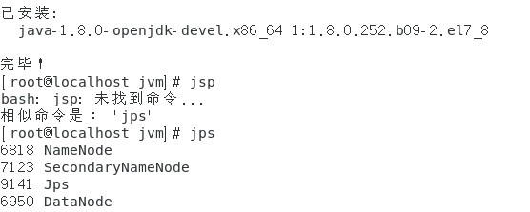

表示数据DataNode和NameNode都已经开启

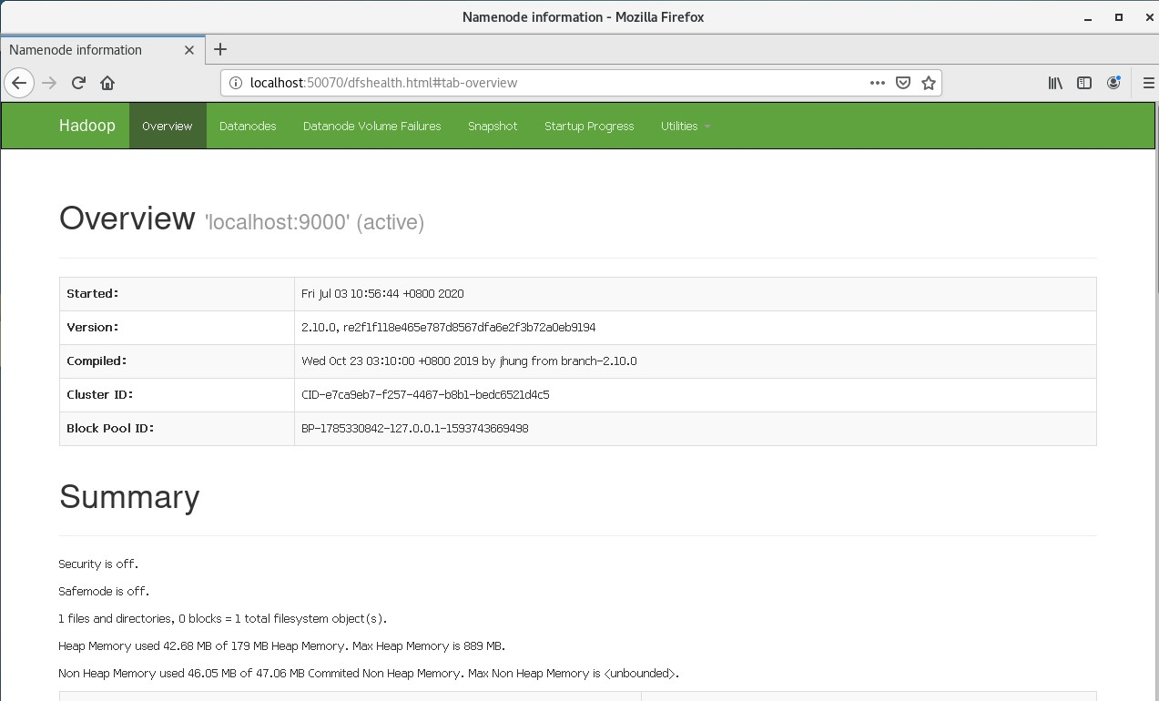

**4.使用常用命令完成wordcount demo**

在HDFS中新建一个文件夹，用于上传本地的words文档，在hadoop2.7.1目录下输入如下命令：

bin/hdfs dfs -mkdir /test

表示在hdfs的根目录下建立了一个test目录

使用如下命令可以查看HDFS根目录下的目录结构

bin/hdfs dfs -ls /

在home目录下新建一个textWords文件，输入字符

使用如下命令进行上传操作：

bin/hdfs dfs -put /home/words/textWords /test/

使用如下命令进行查看

bin/hdfs dfs -ls /test/

运行wordcount

bin/hadoop jar share/hadoop/mapreduce/hadoop-mapreduce-examples-2.10.0.jar wordcount /test/textWords /test/out

此时out/文件夹中多了输出文件，查看一下输出文件

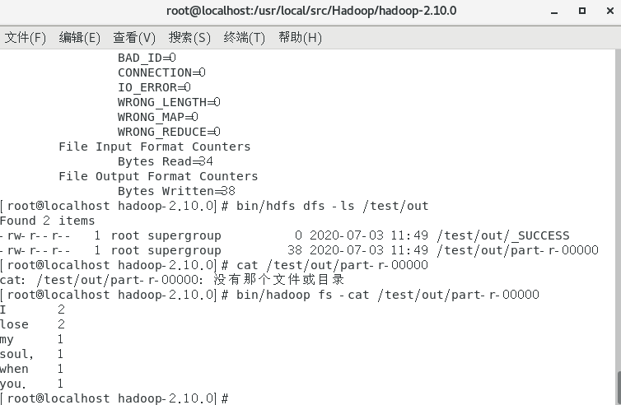

可以看到单词统计信息。

从浏览器也可以查看Hadoop创建的文件目录系统中的文件

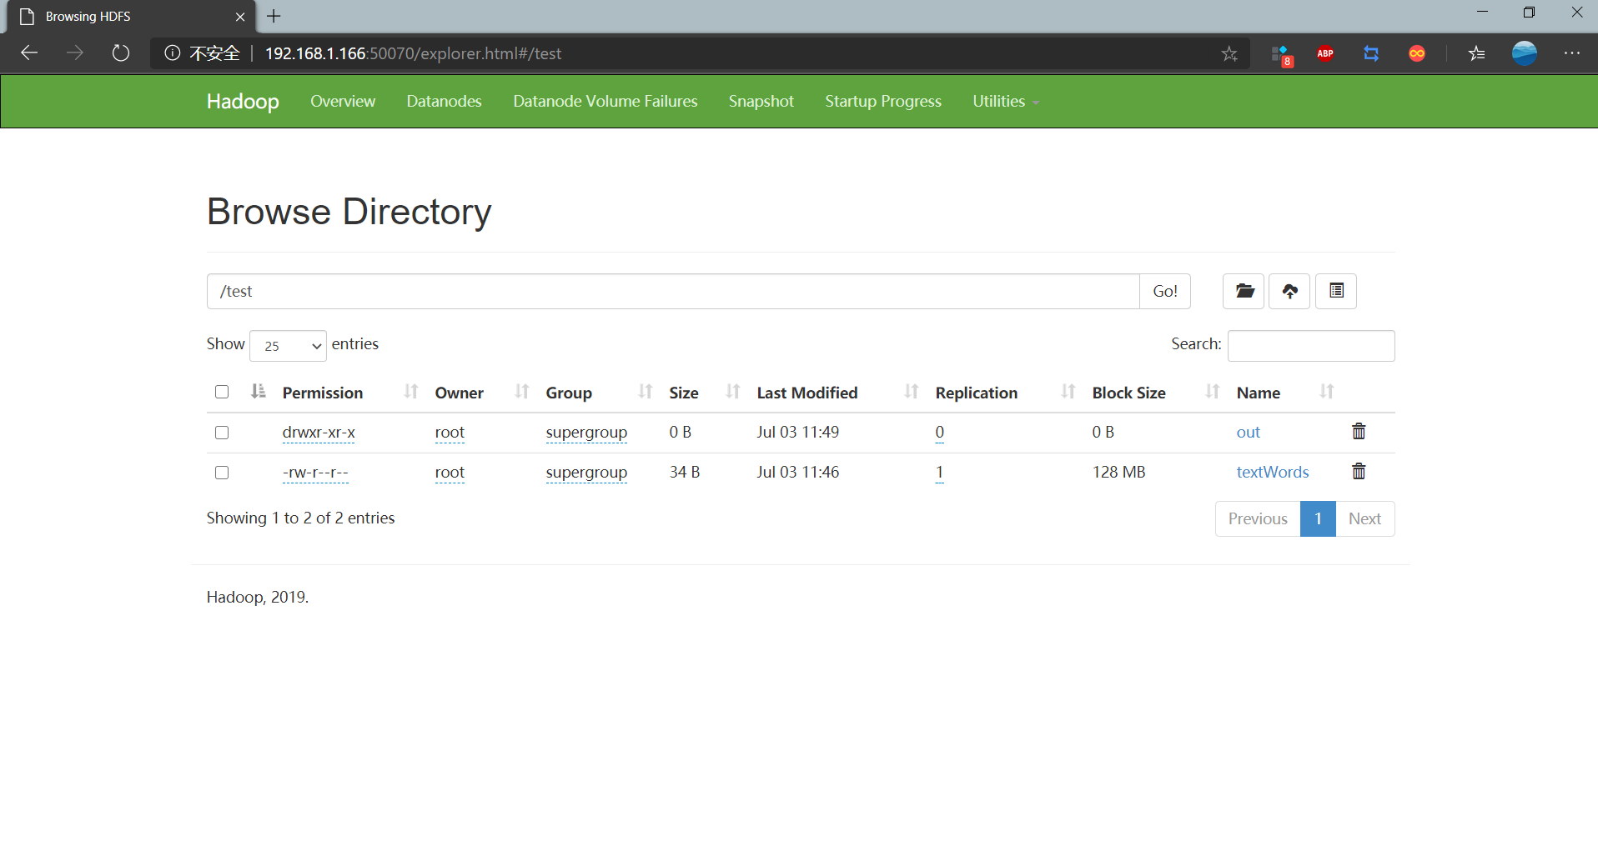

**常用命令**

调用/bin/hadoop 命令 为 ./bin/hadoop fs [-config] 的形式

-cat [URI] 打印文件中的内容到stdout中

-put [SOURCE] [TARGET] 上传源文件到目标文件夹中

-mv [SOURCE] [TARGET] 源文件移动到目标文件中

-mkdir [path] 在指定路径下创建空文件夹

-rm [URI] 删除指定文件

-rmr [URI] 递归删除指定文件夹